INVESTISSEMENT DANS L'AVENIR DE LA THERMORÉGULATION INDUSTRIELLE

Inauguration festive du nouveau site de production à Terrassa, Espagne

Terrassa, le 10 octobre 2022 - Lors d'une cérémonie solennelle, la filiale espagnole de LAUDA DR. R. WOBSER GMBH & CO. KG, LAUDA Ultracool, SL, a mis en service son nouveau site de production à Terrassa, près de Barcelone. Le spécialiste de la thermorégulation a ainsi mené à bien son premier projet de construction à l'étranger - et la première mise en place d'un site de production complet « en rase campagne ». L'entreprise familiale a investi environ sept millions d'euros dans le nouveau bâtiment en Espagne et a construit environ 4 000 m² de nouvelle surface de production et près de 1 000 m² de bureaux sur 9 000 m² de terrain. La filiale espagnole double ainsi ses capacités de production de refroidisseurs à circulation LAUDA Ultracool, afin de répondre à la demande mondiale croissante en matière de refroidissement industriel à haute efficacité énergétique. L'extension des capacités de la filiale espagnole s'inscrit stratégiquement dans le cadre de l'ambitieux projet stratégique Drive250, grâce auquel le leader mondial du marché souhaite plus que doubler son chiffre d'affaires en l'espace de cinq ans.

Outre le personnel et le directeur général de LAUDA Ultracool, Xavier Armengol, des représentants de haut rang venus d'Allemagne, dont l'associé gérant le Dr Gunther Wobser et son père le Dr Gerhard Wobser ainsi que les directeurs le Dr Marc Stricker et le Dr Mario Englert, ont assisté aux festivités. Le maire de Terrassa, Jordi Ballart, et son adjointe Núria Marin, ainsi que Patrick Heinz, consul général adjoint de la République fédérale d'Allemagne à Barcelone, ont notamment participé aux festivités en tant que représentants régionaux. Lors de leurs discours d'inauguration, Ramon Talàmas, président de la Chambre de commerce de Terrassa, Joan Romero, représentant du gouvernement catalan et PDG d'ACCIO, une autorité pour la compétitivité des entreprises catalanes, et Antoni Abad, président de l'association économique CECOT, ont rendu hommage aux réalisations et à l'engagement du leader mondial LAUDA pour la région économique émergente de Catalogne.

« LAUDA Ultracool a connu une croissance constante au cours des dernières années et s'est placée avec succès sur le marché avec des refroidisseurs à circulation modernes et efficaces sur le plan énergétique », résume le Dr Marc Stricker en évoquant les développements des dernières années. « Le nouveau bâtiment crée des capacités dont nous avions un besoin urgent pour la plus grande de nos sociétés étrangères en termes de production, mais aussi pour le développement de la gamme de produits. Cet investissement important s'inscrit donc parfaitement dans notre stratégie de croissance Drive250 ».

« Comme en 2011, lors de l'acquisition de la filiale espagnole, nous faisons à nouveau preuve de courage et investissons dans des temps difficiles », a souligné le Dr Gunther Wobser lors de son discours d'inauguration. « Il est d'autant plus important qu'en tant qu'entreprise, nous donnions maintenant un signe visible de notre dynamisme et de notre confiance. C'est ainsi que nous pourrons écrire ensemble l'histoire du succès ».
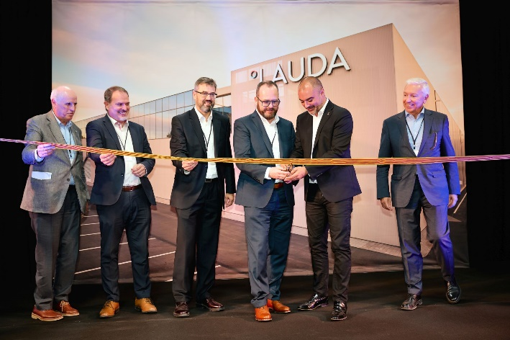  Photo : Inauguration solennelle : Ramon Talamàs, président de la Chambre de commerce de Terrassa, Joan Romero, représentant du gouvernement catalan et PDG d'ACCIO, Xavier Armengol, directeur général de LAUDA Ultracool, Dr. Gunther Wobser, associé gérant de LAUDA, le maire de Terrassa, Jordi Ballart, et Antoni Abad, président de l'association économique CECOT (de gauche à droite) | 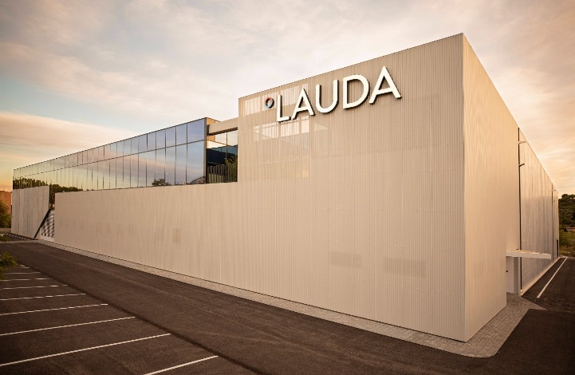  Photo : Le site de production nouvellement construit à Terrassa, en Espagne.

Nous sommes LAUDA – le leader mondial en matière de thermorégulation de précision. Nos appareils et installations de thermorégulation sont au cœur d'applications importantes et contribuent ainsi à un avenir meilleur. En tant que fournisseur global, nous garantissons une thermorégulation optimale pour la recherche, la production et le contrôle qualité. Nous sommes un partenaire fiable dans les domaines de l'électromobilité, de l'hydrogène, de la chimie, de la pharmacie/biotechnologie, des semi-conducteurs, ainsi que de la technologie médicale. Grâce à une équipe de conseillers qualifiés et à des solutions innovantes, nous ne cessons d'enthousiasmer nos clients du monde entier, même après plus de 65 ans d'activité.

Dans l'entreprise, nous avons toujours une longueur d'avance. Nous encourageons nos collaborateurs et nous nous lançons sans cesse des défis : pour un avenir meilleur, que nous construisons ensemble.

Contact presse
Nous mettons très volontiers à disposition de la presse des informations élaborées sur notre entreprise, la LAUDA FabrikGalerie et nos projets dans le secteur de la promotion de l'innovation, de la numérisation et de la gestion des idées. Nous serions heureux de pouvoir échanger en toute liberté avec vous – n'hésitez pas à nous contacter !

ROBERT HORN CLAUDIA HAEVERNICK
Communication d'entreprise Directrice de la communication d'entreprise
T + 49 (0) 9343 503-162 T + 49 (0) 9343 503-349
robert.horn@lauda.de claudia.haevernick@lauda.de

